Семейные формы устройства воспитанников.

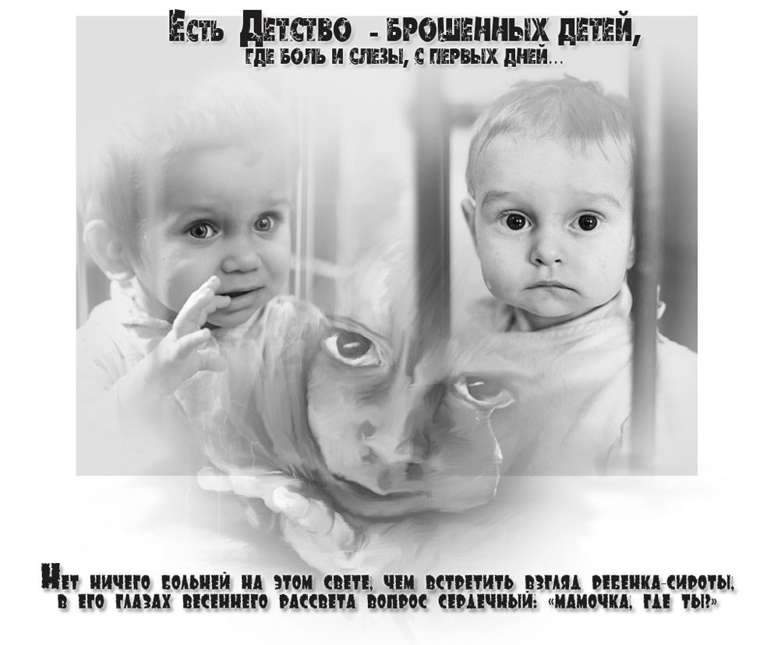

Согласно статье 54 Семейного кодекса Российской Федерации каждый ребёнок имеет право жить и воспитываться в семье, право знать своих родителей, право на их заботу и совместное проживание.
Государство предоставляет детям-сиротам кров, еду и внимание воспитателей, но жизнь детей вне семьи остается неполноценной. В организациях для детей-сирот рядом с ребятами находятся добрые и отзывчивые воспитатели, педагоги, которые развивают у них правильные навыки и привычки, способствуя выработке уверенности в себе и своем будущем. Ребята учатся, принимают участие в различных конкурсах, спортивных соревнованиях, поездках - жизнь у них насыщенная, интересная.
Однако практически каждый ребенок явно или втайне, но все-таки мечтает о семейном тепле, походах в кино, на рыбалку, о совместной посадке деревьев, да о чем угодно, только бы с мамой и папой! Ведь для ребенка это так важно - иметь взрослых близких людей, для которых его жизнь имеет особую ценность и значимость! А если в будущей семье будут братья и сестры, еще лучше – больше рук, которые смогут обнять.
Силами только одних специалистов приютов, детских домов, центров и интернатов проблемы детей-сирот не решить, так как ребенок может быть счастлив только в семье.
На федеральном уровне были приняты акты, которыми упрощены процедуры и сокращены сроки устройства детей сирот на воспитание в семьи, утверждены требования к профессиональным знаниям работников органов опеки и попечительства.
Приоритетной формой жизнеустройства детей, оставшихся без попечения родителей, является семейная форма.
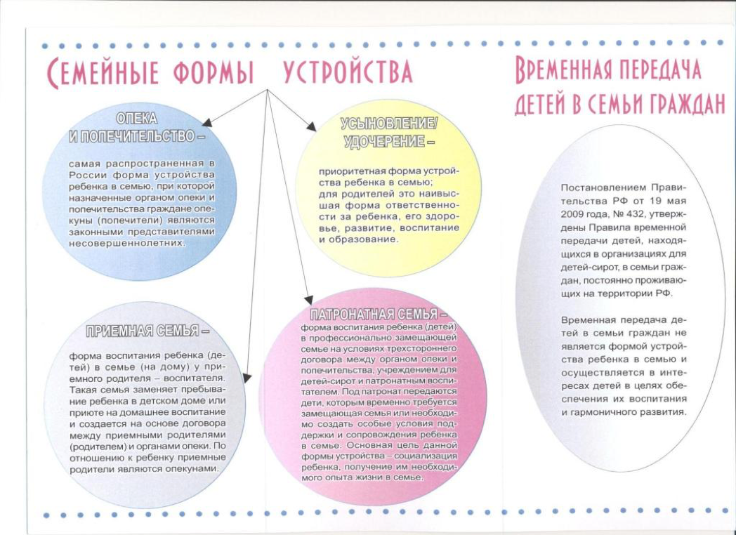

Наш Центр проводит информационно-просветительскую работу, включающую в себя различные методы информирования общества о проблеме сиротства в целом, о формах семейного устройства, о детях, которые могут быть переданы на воспитание в семьи, о сложившихся замещающих семьях, о правах и обязанностях принимающих родителей и т. д. На этом направлении специалистами Центра ведется работа со всеми социальными группами населения. Она включает в себя организацию информационно-просветительской деятельности путем взаимодействия со средствами массовой информации и представителями бизнес-структур с использованием: § интернет-ресурсов; § печатных изданий; § теле- и радиокомпаний; § наружной рекламы; § методической, агитационной, сувенирно-рекламной продукции.
Размещая информацию на интернет-сайтах, можно привлечь внимание еще большего количества граждан к проблеме детского сиротства, рассказать о еще большем числе детей, нуждающихся в родительской любви и крепкой, заботливой семье.
В мире живёт много семей. Некоторые счастливые, а некоторые нет. Все они разные. Но их многое объединяет. Члены семьи есть друг у друга. Они живут под одной крышей, в месте завтракают, обедают и ужинают, проводят много времени в месте. Но есть те, у кого нет ничего этого. Это печально. Каждая сирота мечтает найти свою семью. Мечтает сказать заветные слова: мама и папа. Таким детям многого не надо. Им просто важно, чтобы рядом с ними были дорогие им люди.
Каждый может совершить маленькое чудо - помочь ребенку без родителей быстрее найти семью. Так бывает: живет ребенок в детском доме, а где-то живут взрослые, которые и не знают о существовании этого маленького человека. И, случайно узнав о нем, будущие родители понимают, что ребенок ждет именно их.

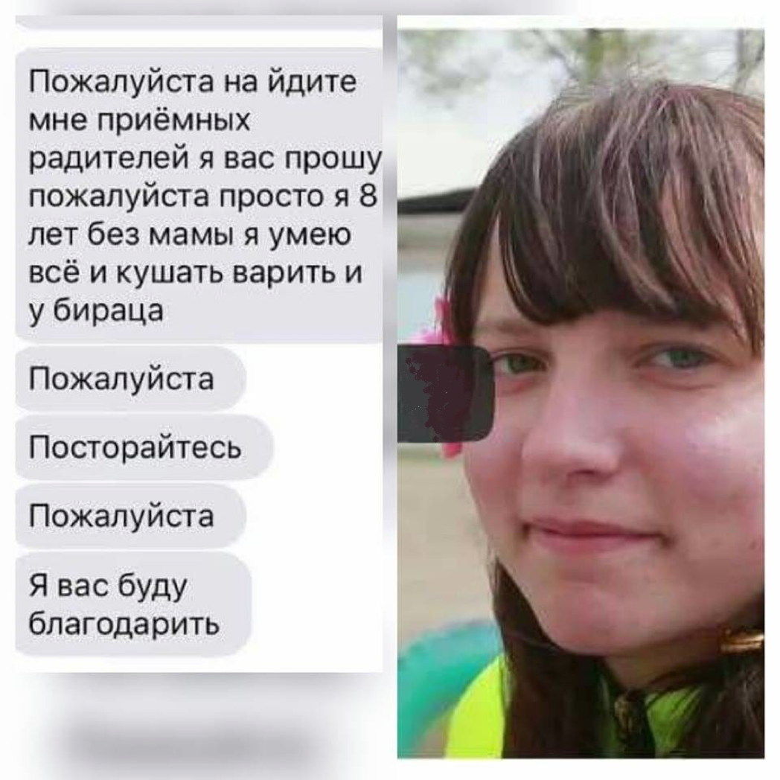
Социальный педагог Гуськова С.В.

